保密级别 | 公开
版 本 号 | V1.0
文档编号 | SDD-006

[从业卡管理系统]
操作手册

撰写部门：项目研发部
撰写时间：2019年12月4日

版本编号 | 变化状态 | 简要说明 | 撰写/变更人 | 发布日期
V1.0 | C | 创建 | 胡凌峰 | 2019/12/04
文档记录

*变化状态：C――创建、A――增加、M――修改（+修改说明）、D――删除（+删除说明）
目 录
1. 引言 1
1.1. 编写目的 1
1.2. 读者对象 1
1.3. 环境要求 1
2. 软件配置 1
2.1. 软件安装 1
3. 软件综述 1
3.1. 系统简介 1
3.2. 系统流程介绍 1
4. 操作说明 2
4.1. 登录及注销 2
4.2. 系统首页 4

- 引言
  - 编写目的
用户操作手册编写目的是明确本软件的功能、软件的作用、功能的操作，帮助用户理解及操作本软件。
  - 读者对象
包括用户、测试人员、开发人员、项目管理者、其他质量管理人员和需要阅读本报告的高层领导。
  - 环境要求
Chrome浏览器。
- 软件配置
  - 软件安装
本系统在客户端不需安装。因为本系统是采用B/S架构设计的软件系统，用户使用浏览器访问后台服务器。因此软件不需安装。
- 软件综述
  - 系统简介
  - 系统流程介绍
本系统依据用户实际的业务逻辑划分为多个子系统集，每个子系统集是一类具体功能模块的集合，通过系统菜单整合在一起。

图3.1 自助机管理平台结构图
- 操作说明
厦门就业自助机一体化管理平台分为用户登录，系统首页、人员信息及制卡，分析统计管理和系统管理等子系统，每个子系统包含若干功能模块。下面详细介绍每个子系统及其子功能的使用。
  - 登录及注销
启动浏览器，在地址栏输入服务器地址http://localhost:8081/login，回车进入自助机一体化管理平台登录界面，如图4.1。
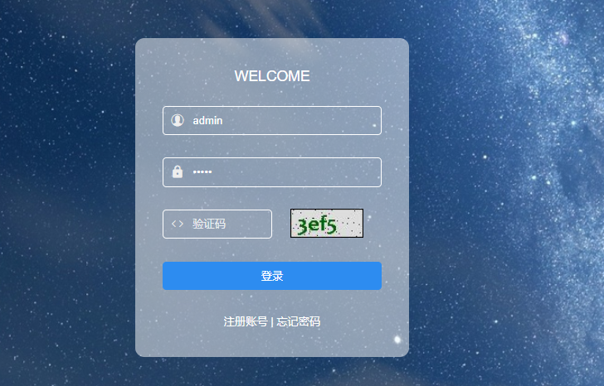
图4.1管理平台登录界面
在登录名、密码输入框输入存在的用户名和密码，在验证码输入框输入右边随机生成的验证码，点击【登录】按钮进行登录，跳转到系统主页。
点击系统主页右上角【退出】按钮，点击是按钮进行账号登出返回登录界面，如图4.2。
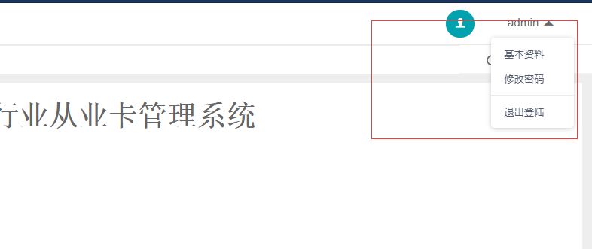
图4.2
管理平台登出
  - 系统首页
用户登录后默认进入系统首页，也可以点击左边黑色菜单栏系统首页进入系统首页，如图4.3。
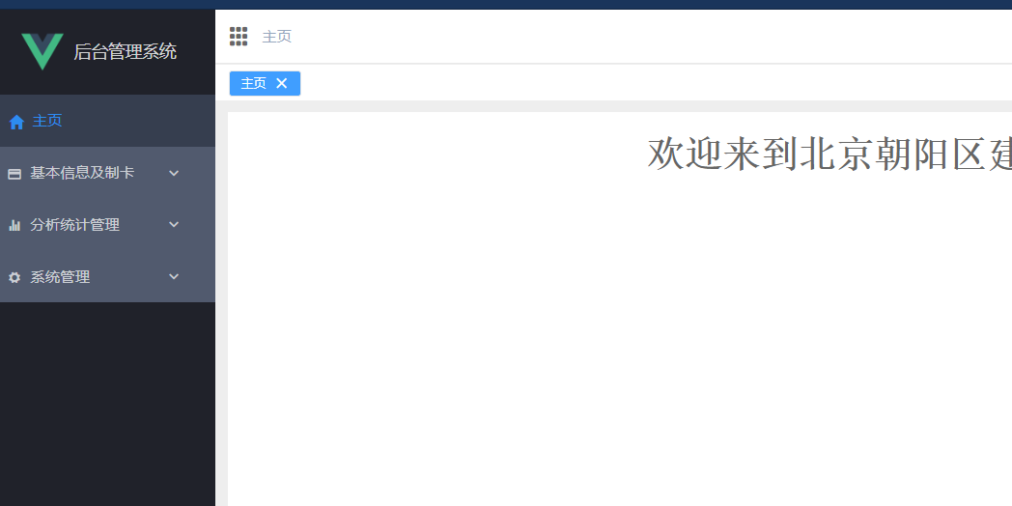
图4.3 平台系统首页

点击左侧菜单栏选择功能
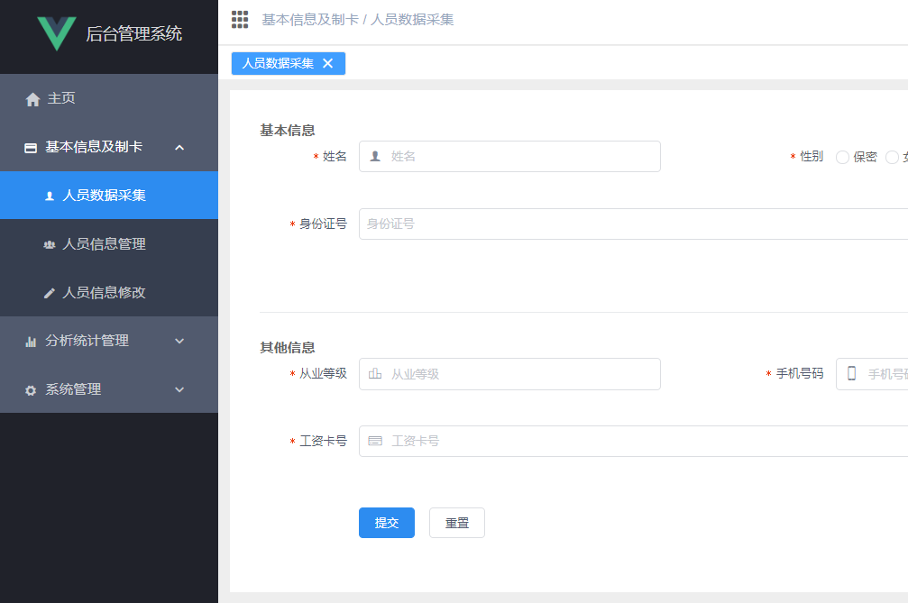

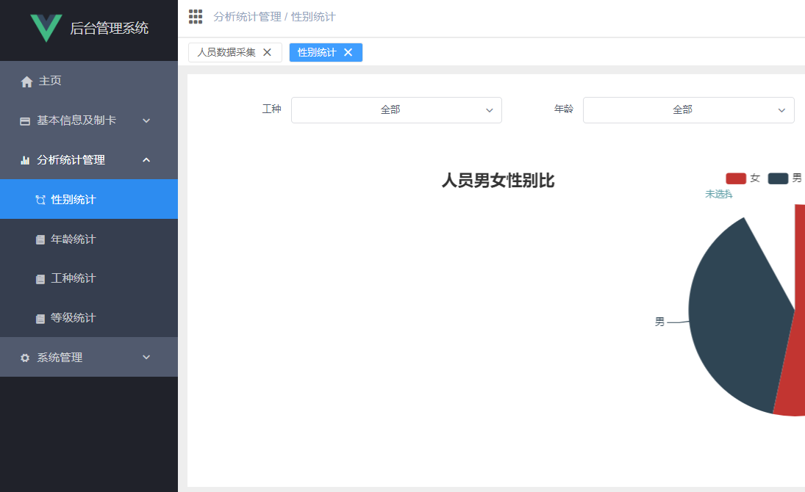

数据有进行分页处理
